附件3：
江口县农村信用合作联社UPS蓄电池项目招标技术方案

一、供应商资格要求
供应商须具备以下资质条件、能力和信誉，否则视为废标。
1.供应商应是在中华人民共和国境内合法注册且存续有效的独立法人，具备相应技术服务能力的厂（商）家，提供有效期内证明文件加盖公章。

2.供应商为授权代理商的，须提供本项目涉及各项产品及服务的原厂授权。
3.供应商应具有良好的商业信誉，未处于被责令停业、投标资格被取消或者财产被接管、冻结和破产状态；企业没有因骗取中标或者严重违约等问题，被有关部门暂停投标资格并在暂停期内的。
4.与招标人存在利害关系可能影响招标公正性的法人、其他组织或个人，不得参加投标；供应商为同一法人的，其母公司、全资子公司及其控股公司等关联公司不得在本项目中同时投标。
5.本项目不接受联合体投标。
二、付款方式
合同签订生效后，产品安装部署完成，品牌、型号、授权、配置完全符合合同要求，经甲方验收合格，且产品稳定运行运行一个月后，由乙方提出书面申请，经甲方验收合格，双方签署《货物安装运行验收报告》，且甲方收到乙方出具的有效增值税发票后15个工作日内支付合同全款。
三、技术标准和要求
1.项目概况
序号 | 产品名称 | 产品要求 | 单位 | 数量 | 交货时间 | 交货  地点
1 | UPS电池 | 见主要技术参数表 | 节 | 160 | 签订合同后10日内 | 江口农信联社
说明 | 1.此次UPS蓄电池项目建设，包括5个网点的蓄电池安装，每个网点安装32节100AH（含电池柜），总共160节电池及拆除的部分可用旧电池的利旧安装。  2.报价应包括所有货物供应、运输、安装调试、技术培训、售后服务、备品备件和伴随服务等价格。  3.报价供应商必须保证所报产品为全新、未使用过的产品。
2.一般性需求
（1）供应商必须提供符合要求的成熟产品。供应商提供的所有产品必须具有在中华人民共和国境内的正式合法使用权。
（2）供应商必须承诺保证提供的所有产品为在中华人民共和国境内销售的正式产品；支持主流的技术标准和规范。
（3）供应商必须承诺，维保服务期内，电池出现损坏不可用的情况，需免费提供合同采购的同款电池进行更换。
（4）上述要求为招标方的基本要求，供应商在完全理解本章要求后，要说明所建议产品（方案）的其它功能和特色，招标方将作为评审的参考依据。
3.功能性需求
1、电池产品要求
（1）产品认证要求：蓄电池须按照YD/T 799-2010《通信用阀控式密封铅酸蓄电池》检验标准，获得TCL泰尔产品认证证书。
（2）蓄电池恒压充电24h的再充电能力因素 Rbf24h≥96%。（提供第三方权威机构CNAS及CMA联合认证检测报告）
（3）蓄电池过度放电后容量恢复值应≥98.5%;蓄电池恒压充电24h的再充电能力因素 Rbf24h≥96%（提供第三方权威机构CNAS及CMA联合认证检测报告）
（4）同组蓄电池10小时率容量试验时，最大实际容量与最小实际容量差值≤1%;蓄电池封置28天后，其容量保存率应不低于98.5%。（提供第三方权威机构CNAS及CMA联合认证检测报告）
（5）蓄电池标志清晰，外观不得有变形、漏液、裂纹及污迹,蓄电池在正常浮充工作中应无酸雾逸出，蓄电池安全阀应具有自动开启和自动关闭的功能。
2.主要技术参数表
序号 | 项目名称 | 单位 | 数量 | 技术参数
1 | UPS电池 | 节 | 160 | 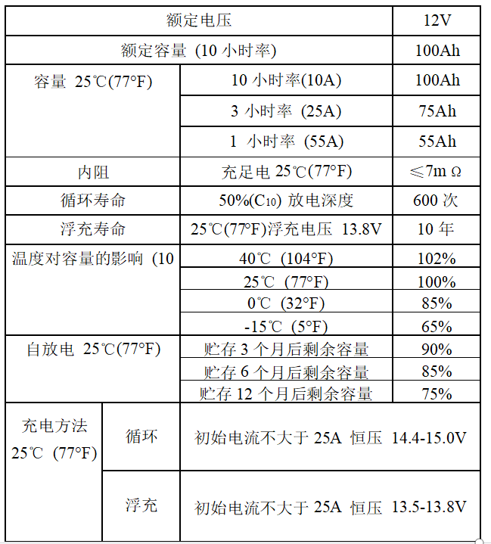

七、售后服务要求
供应商须提供产品三年（或三年以上）免费维保服务，维保时间自《货物安装运行验收报告》签署之日起计算，为保证设备的可靠性服务，要求提供针对本项目的授权原件及售后服务承诺书原件，并在维保期内提供规范化、高质量的维保服务，需提供以下售后服务：
1.定期维护技术支持：每季度进行至少一次例行巡检，出具巡检报告并加盖公章，对巡检过程中出现的问题，中标人需配合整改优化；
2.技术服务支持：报价供应商对提供的货物在质保期内，因产品质量而导致的缺陷，必须免费提供包修、包换、包退服务，因此导致的损失采购单位有权向成交供应商追偿。超出质保期后，供应商应当提供上门维修服务，仅收取成本费；
3.快速响应服务：系统出现故障不能正常工作时，招标人通过电话、邮件等方式通知后，中标人需在30分钟内通过远程诊断解决问题，如果通过电话、远程协助等方式无法使系统恢复正常，需在4小时内安排专业技术人员到现场进行故障定位及处置；
4.技术培训服务：为了更好的保障招标人系统安全稳定运行，维保服务期内中标人需定期安排技术专家进行技术支持及培训交流工作。

